Raihauarii PATII
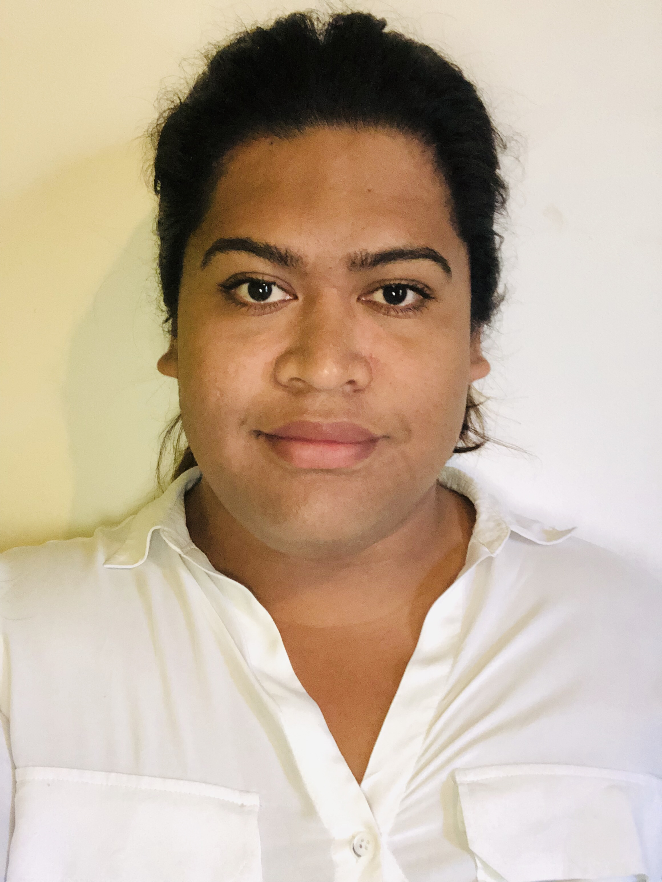
71 cours gambetta
33400 Talence
Tél : + 33 6 12 53 06 75
Mail : raihaupatii@live.fr

- Compétences
Numériques :
- Word
- Excel
- Power Point
Langues :
- Français : •••••
- Anglais : ••••
- Espagnol : ••••
- Tahitien : •••••

- Formations Professionnelles

2012-2013 : Stage d’observation en comptabilité et secrétariat au sein de l’entreprise BUT à Papeete, Tahiti (Polynésie Française).
2013-2014 : Obtention du Diplôme National du Brevet, Collège Adventiste Tiarama à Papeete, Tahiti (Polynésie-Française).
2016-2017 : Titulaire du Baccalauréat Littéraire, Lycée Aorai à Pirae, Tahiti (Polynésie-Française).
2017-2019 : Licence LLCE (Langue, Littérature, civilisation étrangère) Espagnol, Université Bordeaux Montaigne – 19 Esplanade des Antilles, 33607 Pessac.
2019 : vendeuse polyvalente dans la boulangerie Le fournil de Papitch (33830 Belin beliet). Gestion de la caisse et gestion des inventaire, relation clientèle, ravitaillement sur tous les produits, nettoyage de la poussière et réalisation des salades et sandwichs.
2019 : H&M : vendeuse prêt à porter en boutique (33000 Bordeaux) en job d’été. : assurer la visibilité des produits en boutique, placement des nouveautés et aménagement de la surface. Accompagnement dans l’acte d’achat et force de vente. Gestion des stocks et gestion des inventaires.

- Expériences
2013-2014 : Théâtre, scénette dans plusieurs églises Adventiste de Tahiti (Polynésie-Française) afin de promouvoir la religion.
2014-2017 : Poursuite du théâtre en Option Obligatoire tout au long du Lycée : Match d’improvisation entre les Lycées, Sorties théâtrales, rencontres de tout ceux qui faisaient « Option Théâtre » et montage d’un spectacle à la Maison de la Culture à Papeete, Tahiti (Polynésie-Française).
2017-2018 : Leçon et pratique de la danse tahitienne dans une association tahitienne « Hinano Ura » à Bélin beliet 33830. Cours de chant également.

